**研究方法**

**臺灣資訊管理研究之回顧與展望**

1. 回顧型研究

從文章中瞭解回顧型研究的功用，是方便認識整個資訊管理領域的發展，透過大量閱讀國內外資訊管理相關學術論文，來整理目前的研究的趨勢，並推斷未來可能的研究方向，印象深刻的舉例：網際網路的發展，創造出電子商務議題、人工智慧技術的創新，改變了決策支援系統的發展。藉由回顧型研究論文，可以很有效率的吸收資訊管理領域重點概念。回顧型研究中也涵蓋經典的理論，例如：資訊科技接受模式(TAM)，讓我們透過不斷的實驗與驗證，加以理解資訊管理領域的運作基礎，以利後續做更多的研究與發展。

1. 文獻的研究方法

此回顧型研究論文，先大量蒐集國內的資訊管理學術論文，並收集國外優質的期刊論文做為參考資料，將所有的資料以下圖 1的分類架構進行分類。我認為根據管理類與技術類，做大方向區分能夠很好的辨別，資訊管理中資訊與管理差異，深入把使用者與資訊系統劃分清楚，能夠達到很詳細的分類。作者也考慮不同的論文可能涵蓋許多分類，最後訂定歸類不超過五個為原則相當嚴謹，能讓每篇文章凸顯最核心的研究重點。

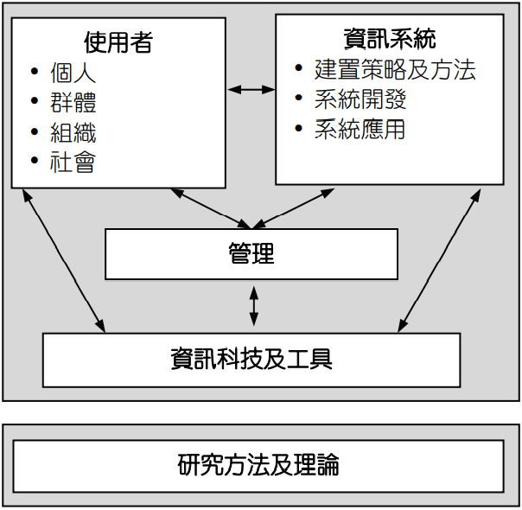

圖 1資管研究分類架構

1. 國內文獻分析的結果

此段落分為兩個部分進行探討，透過時間軸與主題軸作為分析切入點，觀察國內文獻數據。時間軸，整體而言資訊管理領域研究有逐漸成長的趨勢，當中也發現資訊系統應用分類，每個階段都是數量最多的，我覺得隨著社會資訊發展，資訊應用需求越來越多，導致該類文章數量最多，感到相當認同。主題軸，對照時間軸同樣能得出資訊系統的應用，為資訊管理領域的研究趨勢，也相信未來國內相關研究會持續薰陶，更加進步。

1. 國際期刊論文發表狀況

分析國外的發表狀況，與國際接軌程度相當高，甚至國內學者至國際期刊發表篇數，多過在國內的發表篇數，表示國內資管類發表空間有限，另外在章節後部提及國內外研究主題略有差異，讓我清楚兩者之間研究方向不太一樣，希望未來國內的研究在資訊系統領域能夠有不錯的進展。

1. 資管研究的演進分析

這段篇幅有點像在描述整個資管史的來龍去脈，並表示人機介面與人工智慧，是資管研究中的驅動力，尤其AI領域蓬勃發展，帶來了許多便利的工具，並且產生許多有意義的應用，讓我們能深入研究。其中也提及方法與理論的發展，透過下表 1能夠很明確知道過去至今重要的里程碑，並且是最快速的瞭解到當前最常被使用的方法與理論，作為研究參考相當有參考價值。

表 1資管研究分類架構

1. 國際上資管研究的趨勢

大學期間完成許多大大小小的課堂專題，對應文獻分析內容相當有感觸，對於現今發展的科技，有一定的認識，藉著資管導論以及此篇文獻，能夠精準的掌握資訊管理的專有名詞，並且瞭解科技的內容，除此之外對於應用的需求，經由管理類的課程，有很深的體會，以我最感興趣的物聯網為例，使用RFID科技能夠達成許多辨識的應用，而瞭解NB-IoT等等網路技術，能夠讓我探討專案的需求，做出適當的決策，最後也可以搭配數據分析、人工智慧讓專案做得更好。

1. 結論。

整篇文獻從分類到回顧最後再給予未來趨勢的分析，都完整的敘述資管領域的核心，若我從未接觸過資管領域或是剛剛踏入資管界，想必能夠釐清研究方向，看完這篇文獻，對於自己的研究興趣，變得更加明確有目標，雖然趨勢不斷變化，不過有回顧型文章，真的能夠很有效率地獲得相關知識。以不一樣的角度，站在巨人的肩膀上，窺探整的資管領域，從中學習，朝著自己的目標方向邁進，期許自己能夠成為更好的學者。

NPUST MIS B10856012 吳明軒 2022.10.10